**Інформація про результати діяльності органів прокуратури**

**Миколаївської області за 2024 рік**

Упродовж 2024 року органами Миколаївської обласної прокуратури вжито комплекс організаційних та практичних заходів для забезпечення виконання прокурорами конституційних функцій з метою захисту прав і свобод людини, загальних інтересів суспільства та держави.

В умовах війни одним з головних завдань прокуратури є ефективна координація діяльності правоохоронних органів, адже від цього залежить швидкість та якість розслідування кримінальних правопорушень.

З метою підвищення ефективності діяльності правоохоронних органів у сфері протидії злочинності керівництвом органів Миколаївської обласної прокуратури у 2024 році **проведено 8 координаційних та 5 спільних нарад**, на яких обговорено проблемні питання та шляхи їх вирішення:

щодо протидії злочинності загалом;

виявлення, припинення кримінальних правопорушень у сфері надрокористування; пов’язаних із незаконним вибуттям земельних ділянок природно-заповідного фонду з державної у приватну власність;

у сфері незаконної діяльності з організації, проведення азартних ігор, лотерей; протидії кіберзлочинності;

документування фактів ухилення від призову за мобілізацією;

протидії дитячій злочинності, захисту прав та інтересів дітей, які стали жертвами злочинних посягань. За результатами розроблено комплекс спільних заходів, які реалізовано.

З метою вжиття узгоджених дій у протидії злочинності в регіоні створено **3 міжвідомчі робочі групи**, функціонують **26 міжвідомчих робочих груп**, створених у минулих роках.

Продовжує діяти **спільний наказ**, підписаний у 2022 році з керівництвом правоохоронних та державних органів про взаємодію під час огляду місць подій – обстрілів за фактами скоєння воєнних злочинів.

Крім того, проведено **9 спільних семінарів**, **5 круглих столів**, **одне спільне вивчення**, підготовлено **4 спільних інформаційних листи.**

**І. Загальна характеристика злочинності**

Повномасштабна збройна агресія російської федерації проти України суттєво вплинула на стан кримінальної протиправності на території області.

Так, упродовж 2024 року обліковано **13 832** кримінальних правопорушення (без урахування закритих за реабілітуючими підставами), що на 0,2 % більше ніж за аналогічний період минулого року (13 805).

Найбільше кримінальних правопорушень в Миколаївському районі (7 626), найменше – у Первомайському (1 686).

Рівень кримінальних правопорушень на 10 тис. населення у звітному періоді в регіоні становить **126,7** проти минулого 126,4.

Спостерігається **збільшення** **на 3,0 %** кількості облікованих **особливо тяжких злочинів** порівняно з аналогічним періодом 2023 року *(з 1 005 у 2023 році до* ***1 035****),* **на 9,4 тяжких злочинів** (з 7 593 до **8 305)**; **зменшення****нетяжких злочинів** **на 4, 0 %** *(з 2 129 до* ***2 044)****;* **проступків на 20,7 %** *(з 3 054 до* ***2 421****).*

Питому вагу облікованих кримінальних правопорушень складають: 7, 5 % особливо тяжкі злочини, 60 % - тяжкі злочини, 14, 8 % - нетяжкі злочини, 17, 5 % - проступки.

Найбільше порівняно з іншими видами в області вчинено кримінальних правопорушень **проти власності**.Разом з тим,у 2024 роцікількість облікованих кримінальних правопорушень **проти власності** **знизилась** на 30,3 % (з 6 939у 2023 році до **4 839).**

Зменшилось число кримінальних правопорушень проти основ національної безпеки України, зокрема: державних зрад (з 30 до **18**), колабораційної діяльності (з 81 до **3**). Проте значно **збільшилось диверсій** (з одного у 2023 році до **17).**

Має місце **зменшення** на **7,2 %** кримінальних правопорушень **проти життя та здоров’я** (з 1 215 у 2023 році до **1 127**), у тому числі очевидних умисних вбивств.

Число облікованих правопорушень **проти волі, честі та гідності особи** збільшилось з 13 у 2023 році до **45**, **проти статевої свободи та недоторканості** – з 32 до **42.**

В області спостерігається **збільшення на 13,6 %** кількості облікованих кримінальних правопорушень **проти довкілля** (з 206 у 2023 році до **234**).

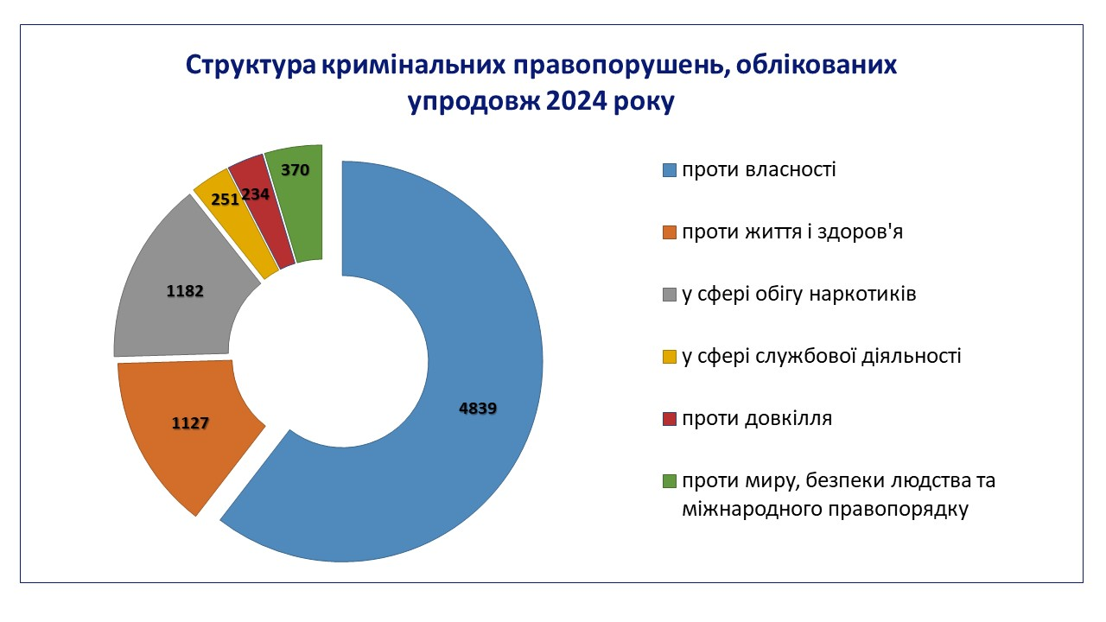

**ІІ. Діяльність суб’єктів кримінального провадження**

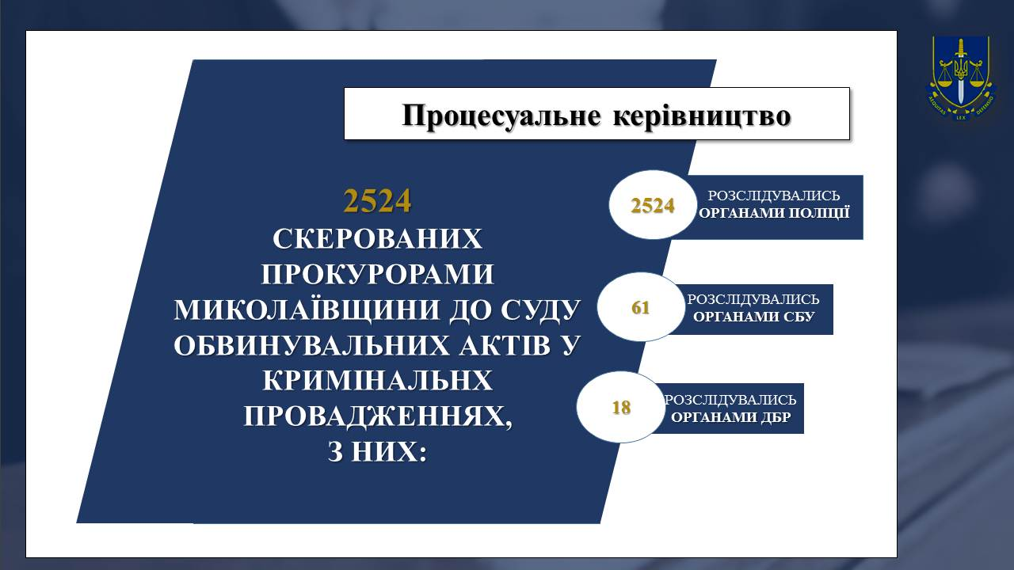

**2.1. Стан законності при проведенні досудового розслідування органами СБУ**

Прокурори Миколаївщини спрямовували зусилля на забезпечення належної фіксації та розслідування злочинів, пов’язаних зі збройною агресією російської федерації проти України, викриття та притягнення до відповідальності зрадників і колаборантів, осіб, що посягають на основи національної безпеки України.

Прокурорами відділу нагляду за додержанням законів регіональним органом безпеки до суду направлено за результатами досудового розслідування **слідчими УСБУ** в області **61** обвинувальний акт стосовно **62 осіб**, у тому числі **58** обвинувальних актів **у сфері боротьби зі злочинами проти основ національної безпеки** **України**, з яких:

- **один** обвинувальний акт за ст. 109 КК України *(розповсюдження матеріалів із закликами до насильницької зміни чи повалення конституційного ладу або до захоплення державної влади);*

- **6** за ст. 110 КК України *(розповсюдження матеріалів із закликами до зміни меж території або державного кордону України на порушення порядку, встановленого Конституцією України);*

- **10** за ст. 111 КК України *(державна зрада);*

- **22** за ст. 111-1 КК України *(колабораційна діяльність);*

- **один** за ст. 111-2 КК України *(пособництво державі-агресору);*

- **5** за ст. 114-1 КК України *(перешкоджання законній діяльності ЗСУ та інших військових формувань);*

- **13** за ст. 114-2 КК України *(несанкціоноване* *поширення інформації про направлення, переміщення зброї, озброєння та бойових припасів в Україну, рух, переміщення або розміщення ЗСУ).*

*Зокрема, до суду скеровано обвинувальний акт стосовно мешканця міста Миколаєва Є. за фактом встановлення ним на виконання завдання представників спецслужб рф веб-камер для спостереження за акваторією Чорного моря, здійснення зйомки, збирання координат блокпостів у місті та воєнного шпиталю (за* ***ч. 2 ст. 111 КК України****).* ***Вироком суду*** *державного зрадника* ***засуджено до 15 років позбавлення волі з конфіскацією майна****. Вирок суду в січні 2025 року набрав законної сили.*

*До суду скеровано обвинувальний акт стосовно громадянина* ***Ю.*** *за фактом несанкціонованого поширення в умовах воєнного стану інформації про направлення, переміщення озброєння та бойових припасів в Україну, рух, переміщення та розміщення ЗСУ чи інших утворених відповідно до законів України військових формувань (****за ч. 2 ст. 114-2, ч. 2 ст. 436-2******КК України)****.* ***Вироком суду*** *винуватця* ***засуджено до 5 років позбавлення волі****.*

*До суду направлено обвинувальний акт за фактом вчинення громадянином* ***К.*** *дій, спрямованих на допомогу збройним формуванням держави-агресора (за* ***ч. 1 ст. 111-2 КК України****). Обвинувачений чергував на контрольно-пропускному пункті, встановленому військовими рф на тимчасово окупованій території, здійснюючи перевірку транспортних засобів, багажу, вантажів та документів осіб, які евакуйовувались з тимчасово окупованих територій Херсонської та Миколаївської областей, а також місцевих мешканців, які рухались через КПП.* ***Цього пособника державі-агресору К. засуджено до 11 років позбавлення волі******з конфіскацією майна та з позбавленням права*** *займати посади в органах державної влади та місцевого самоврядування, а також посади, пов’язані з наданням публічних послуг, на строк 12 років.*

У **41** провадженні судами **постановлено обвинувальні вироки**, з яких **з реальними мірами покарання** – **28 вироків**.

*Зокрема,* ***до 15 років позбавлення волі*** *з конфіскацією майна засуджено* ***за ч. 2 ст. 111 КК України:***

*-* ***Я.****, який добровільно погодився співпрацювати з представниками спецслужб країни-агресора та на виконання їх завдання здійснював фото і відео фіксацію результатів ракетних обстрілів інфраструктури міста Миколаєва, місць розташування важливих об’єктів критичної інфраструктури. Вирок суду набрав законної сили;*

*-* ***Д.****, який з власної ініціативи зв’язався з адміністратором телеграм-каналу та чат-боту проросійської спрямованості, якому надіслав наявну у нього інформацію про місцезнаходження боєприпасів іноземного виробництва, зазначив точні географічні координати складу однієї з військових частин, де вони зберігались;*

*-* ***Т.****, яка в режимі реального часу передала представнику рф фото та відео матеріали наслідків обстрілу території нафтобази, які у подальшому використано в сюжеті для російського державного пропагандистського медіа «РІА Новини»;*

*- працівника станції переливання крові М., яка на виконання завдання представника рф переслала йому документ, в якому зазначено персональні дані 71 військовослужбовця однієї з військових частин ЗСУ.*

У 2024 році **забезпечено націоналізацію** арештованого у 2022 році та переданого в управління АРМА у 2023 році **морозильного риболовецького траулера**, що належить на праві власності російському підприємству, яке перебуває під санкціями.

**2.2. Стан законності при проведенні досудового розслідування органами поліції**

Упродовж 2024 року у провадженні органів **Національної поліції** в області за процесуального керівництва прокурорів органів обласної прокуратури перебувало **45 756** кримінальних проваджень, з них **17 105** розпочаті у 2024 році.

За результатами розслідування до суду з **обвинувальними актами скеровано 2 445** кримінальних проваджень, з них **10** - з угодами про примирення, **118** - про визнання винуватості, **31** - з клопотаннями про звільнення підозрюваного від кримінальної відповідальності, **22** - з клопотаннями про застосування заходів медичного характеру та **одне** - з клопотанням про застосування заходів виховного характеру.

Завдяки належному здійсненню процесуального керівництва упродовж 2024 року до суду направлено обвинувальні акти у **43** кримінальних провадженнях про **корупційні** правопорушення, у **30** - у **бюджетній** сфері, у **19** - у сфері **земельних** відносин, які розслідувались органами **поліції** області.

*Так, скеровано до суду обвинувальний акт за обвинуваченням* ***голови однієї з селищних рад*** *за фактом одержання грошових коштів в сумі* ***200 тис. грн*** *в якості неправомірної вигоди за припинення проведення перевірки законності користування земельною ділянкою для подальшого безперешкодного ведення господарської діяльності на земельній ділянці площею 50 га (за* ***ч. 2 ст. 369-2 КК України****).*

*Скеровано до суду обвинувальний акт за обвинуваченням* ***керівника*** ***одного з комунальних підприємств, власника та працівника товариства****, які прийняли призначений для здійснення реконструкції дорожнього покриття товар, що не відповідає умовам договорів, чим завдали* ***збитків бюджету*** *на* ***4,4 млн грн*** *(за* ***ч. 3 ст. 191 КК України****).*

Направлено до суду:

- **24** обвинувальних акти за фактами **ухилення від призову на військову службу** за мобілізацією;

- **23** обвинувальні акти у сфері **кібербезпеки***;*

- **2** обвинувальних акти за фактами **незаконного переправлення осіб через державний кордон України;**

- **2** обвинувальних акти за фактами **незаконного використанням гуманітарної допомоги з метою отримання прибутку.**

**2.3. Стан протидії організованій злочинності**

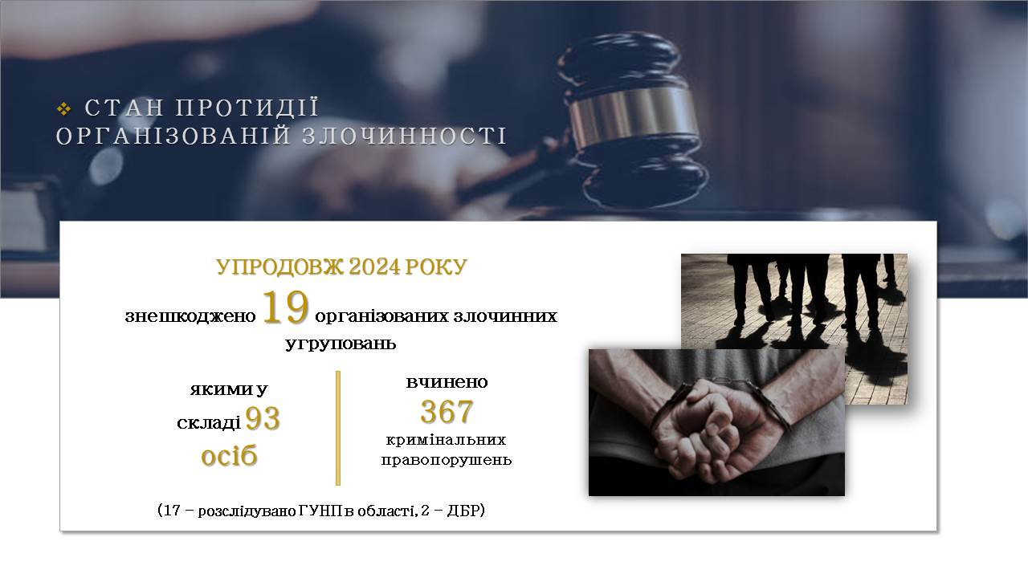

Знешкоджено **19** **організованих злочинних угруповань***,* якими у складі **93** осіб вчинено **367** кримінальних правопорушень, виявлено **одну** злочинну організацію.

*Зокрема, до суду скеровано обвинувальний акт відносно* ***шости посадових осіб Вознесенської міської ради*** *та одного суб’єкта підприємницької діяльності, які діючи у складі організованої злочинної групи умисно* ***вчинили розтрату коштів місцевого бюджету на загальну суму понад 1 млн грн, виділених на оборону та допомогу ЗСУ, при здійсненні закупівель товарів для військових*** *(за* ***ч. 5 ст. 191 КК України****)****.*** *В ході досудового розслідування з метою відшкодування збитків на майно підозрюваних накладено арешт на загальну суму 5,7 млн грн.*

*До суду направлено обвинувальний акт стосовно* ***семи осіб****, які, діючи у складі* ***злочинної організації****, організували незаконне переправлення через державний кордон України чоловіків призовного віку, отримуючи за ці послуги від 3 до 5 тис. доларів США (за* ***ч. 2 та 3 ст. 255, ч. 3 ст. 28, ч. 3 ст. 332, ч. 2 ст. 369-2 КК України****). Виявлено* ***56 епізодів*** *їх злочинної діяльності.*

*До суду скеровано обвинувальний акт за обвинуваченням* ***восьми раніше* *неодноразово судимих осіб,*** *які, діючи у складі організованої групи, сприяли проведенню в ДУ «Миколаївський слідчий ізолятор» та безпосередньо взяли участь у проведенні злочинних зібрань (сходок), під час яких, окрім іншого, безпідставно вимагали грошові кошти в інших осіб, які утримувались під вартою у вказаній установі* ***(****за* ***ч. 1 ст. 255-2, ч. 2 ст. 255-1, ч. 4 ст. 189 КК України щодо розповсюдження злочинного впливу та проведення злочинних зібрань (сходок)****.*

**2.4. Стан законності у сфері протидії правопорушенням, що посягають на функціонування економіки держави**

У зв’язку з відсутністю в регіоні територіального органу БЕБ, прокурорами відділу нагляду за додержанням законів органами Бюро економічної безпеки України обласної прокуратури здійснювалось процесуальне керівництво у **129** кримінальних провадженнях, досудове розслідування у яких проводилось слідчими органів поліції та УСБУ в області.

У 2024 році скеровано у **12** кримінальних провадженнях до суду **обвинувальні акти***:*

* за ст. 191 КК України – **2***(за привласнення майна, ввіреного особі, в особливо великих розмірах у бюджетній сфері),*
* за ст. 203-2 КК України – **один** *(за зайняття гральним бізнесом, вчинене організованою групою),*
* за ст. 204 КК України – **4** *(за незаконне виготовлення, зберігання незаконно виготовлених алкогольних напоїв з метою збуту, збут незаконно виготовлених тютюнових виробів),*
* за ст. 205-1 КК України – **один** *(за підроблення документів, які подаються до державної реєстрації юридичної особи),*
* за ст. 209 КК України – **2** *(за легалізацію майна, здобутого злочинним шляхом),*
* за ст. 212 КК України – **2***(за умисне ухилення від сплати податків та єдиного внеску на загальнообов’язкове державне соціальне страхування).*

*Так, до суду направлено обвинувальний акт стосовно провідного спеціаліста одного з відділів державної виконавчої служби Миколаївської області Південного міжрегіонального управління Міністерства юстиції (м. Одеса), яка шляхом підробки офіційних документів на переказ привласнила ввірені їй грошові кошти, перерахувала* ***4 млн 465 тис. 733 грн*** *на рахунки фізичних та юридичних осіб, у подальшому використала їх в своїх інтересах (за* ***ч. 5 ст. 191****,* ***ч. 2 ст. 200, ч. 2 ст. 209, ч. 2 ст. 366 КК України****).* ***Вироком*** *суду їй**призначено покарання у виді 7 років позбавлення волі з позбавленням права обіймати посади в органах державної влади, місцевого самоврядування на 3 роки та штрафу в розмірі 8 тис. 500 грн з конфіскацією майна. Цивільний позов про відшкодування шкоди задоволено.*

Крім того, до суду скеровано **одне клопотання** про звільнення від кримінальної відповідальності на підставі ст. 49 КК України.

**2.5.** **Стан законності при проведенні досудового розслідування слідчими територіального управління Державного бюро розслідувань, розташованого у місті Миколаєві**

Прокурорами відділу процесуального керівництва у кримінальних провадженнях слідчих територіального управління Державного бюро розслідуваньобласної прокуратури здійснювалось процесуальне керівництво у **335** кримінальних провадженнях, які розслідуються слідчими **ТУ ДБР** у місті Миколаєві.

За результатами розслідування до суду прокурорами направлено **18** обвинувальних актів,з них:

- **13** щодо працівників органів Національної поліції України;

- **один** щодо працівників Державної лісової охорони України;

**- один** щодо працівників Укртрансбезпеки;

- **2** щодо працівників ДСНС;

- **4** щодо працівників установ виконання покарань.

**Майже вдвічі,** у порівнянні з 2023 роком (з 4до **7**), **збільшилась** кількість спрямованих до суду обвинувальних актів **про корупційні правопорушення**.

*Так, направлено до суду обвинувальний акт стосовно* ***заступника начальника******управління міграційної поліції ГУНП в області*** *та* ***начальника одного з відділів управління міграційної поліції ГУНП в області****, які вимагали та одержали неправомірну вигоду в сумі* ***40 тис. грн*** *(за* ***ч. 3 ст. 368 КК України****)****.***

*До суду скеровано обвинувальний акт відносно* ***трьох******старших оперуповноважених одного з підрозділів районного управління поліції ГУНП в області****, які діючи спільно, вимагали та одержали неправомірну вигоду в розмірі* ***40 тис. грн*** *за не викриття правопорушення та не притягнення до передбаченої законом відповідальності (за* ***ч. 3 ст. 368 КК України****).*

*До суду направлено обвинувальний акт за фактом перевищення одним з керівників державного підприємства* ***лісового господарства*** *своїх повноважень при укладанні договорів на обробіток земель лісового фонду з фермерськими господарствами без зміни їх цільового призначення, в результаті чого завдано збитків державі в розмірі* ***44 млн 693 тис. грн (****за* ***ч. 3 ст. 365 КК України).***

У **15** кримінальних провадженнях **прийнято судові рішення.**

*Зокрема, вироком Малиновського районного суду міста Одеси, в порядку спеціального судового провадження старшого інспектора відділу нагляду і безпеки ДУ «Снігурівська виправна колонія № 5», який добровільно зайняв посаду в незаконному правоохоронному органі на тимчасово окупованій території, визнано винним за* ***ч. 7 ст. 111-1 КК України*** *та йому призначено* ***покарання у виді******15 років позбавлення волі*** *з позбавленням права обіймати посади в органах державної влади, державного управління, місцевого самоврядування, правозахисних, правоохоронних органах та займатись діяльністю, яка пов’язана з наданням публічних послуг строком на 15 років з конфіскацією усього особистого майна. На підставі ст. 54 КК України його позбавлено звання «старший лейтенант внутрішньої служби».*

**2.6.** **Стан законності при проведенні досудового розслідування кримінальних правопорушень, вчинених в умовах збройного конфлікту**

Станом на 31.12.2024 загалом всіма правоохоронними органами виявлено вчинення **2812** кримінальних правопорушень, розслідування яких здійснюється у **2360** кримінальних провадженнях, кваліфікованих за ст. 438 КК України (**воєнні злочини**), з яких **264** кримінальні правопорушення у 178 кримінальних провадженнях, кваліфіковано за ч. 2 ст. 438 КК України (**ті, що спричинили загибель людини**), **одне** кримінальне правопорушення (одне провадження) - за ст. 447 КК України (**найманство**) та **одне** кримінальне правопорушення (одне провадження) - за ст. 437 КК України (**злочини агресії**).

З них: Нацполіцією розслідується - 276 кримінальних проваджень (310 кримінальних правопорушень), СБУ – 2082 (2500 кримінальних правопорушень), ДБР – 2 (2 кримінальних правопорушення).

За скоєння **воєнних злочинівв** **5** кримінальних провадженнях заочно повідомлено про підозру **7** особам за **ст. 438 КК України**. Скеровано до суду **5** обвинувальних актів щодо **7** осіб, у тому числі **4** обвинувальних акти щодо **4** осіб за фактом **утримання цивільних заручників.**

*Так, до суду скеровано обвинувальний акт відносно* ***трьох громадян*** *рф* ***військовослужбовців*** *зс рф за фактом нелегального ув’язнення із заподіянням фізичних та психологічних страждань чотирьох мешканців села Новопетрівка Баштанського району, катування з метою отримання інформації на користь окупаційних військ (за* ***ч. 2 ст. 28, ч. 1 ст. 438 КК України)****.*

Ухвалено **один обвинувальний вирок** відносно **однієї** особи (*у 2022-2023 році вироки не ухвалювались).*

***Вироком*** *суду до 9 років позбавлення волі* ***засуджено*** *громадянина України за* ***ч. 5 ст. 27, ч. 2 ст. 28,******ч. 1 ст. 438 КК України*** *за фактом пособництва військовослужбовцям зс рф у погрозі вбивством, нелегальному ув’язненні, заподіянні фізичних та психологічних страждань семи мешканцям села Новокиївка Миколаївського району, а також здійсненні їх катування з метою отримання інформації на користь окупаційних військ.*

У вересні 2024 року в обласній прокуратурі створено **відділ організації підтримки потерпілих і свідків**, яким **взято на супровід 16 осіб** *(15 потерпілих та одного свідка воєнних злочинів)* у кримінальних провадженнях, процесуальне керівництво в яких здійснюється прокурорами обласної прокуратури.  Цей підрозділ здійснює комплексний інформаційний супровід потерпілих та свідків на усіх етапах кримінального провадження, координуючи надання їм юридичної, психологічної, медичної та соціальної допомоги державними службами та неурядовими організаціями.

**ІІІ. Стан запобігання корупції**

Результатом належної взаємодії прокуратури та правоохоронних органів регіону є викриття корупційних і пов’язаних із корупцією правопорушень, притягнення винних осіб до встановленої законом відповідальності.

Спеціально уповноваженими суб’єктами у сфері протидії корупції за погодження обласної прокуратури складено та направлено до суду **398** **протоколів** про адміністративні правопорушення, пов’язані з корупцією.

Із них **222** протоколи складено за ст. 172-7 КУпАП (*порушення вимог щодо запобігання та врегулювання конфлікту інтересів),* **175** - за ст. 172-6 КУпАП *(порушення вимог фінансового контролю)*, **один** - за ст. 172-4 *(порушення обмежень щодо сумісництва та суміщення з іншими видами діяльності).*

Забезпечено прокурорами участь у розгляді судами **127** справ*,* в яких прийнято 98 рішень про накладення штрафу. Відсоток притягнутих до відповідальності осіб складає **77 %.**

*Зокрема, одного з суддів визнано винним за ч. 2 ст. 172-6 КУпАП у несвоєчасному повідомленні НАЗК про суттєві зміни в майновому стані після продажу майна та накладено постановою суду адміністративне стягнення у вигляді штрафу у розмірі 1700 грн. Обласною прокуратурою* ***до Вищої ради правосуддя направлено дисциплінарну скаргу*** *щодо цього судді.*

В порядку ч. 3 ст. 65-1 Закону України «Про запобігання корупції» внесено **23 подання**.

*Зокрема, судом визнано винною керівника одного з комунальних підприємств за ч.ч. 1 та 2 ст. 172-7 КУпАП та накладено адміністративне стягнення у вигляді штрафу у розмірі 4522 грн за те, що він не повідомив Первомайську міську раду про наявність у нього реального конфлікту інтересів та вчинив дії в умовах реального конфлікту інтересів під час укладення, підписання договорів щодо проведення будівельно-монтажних робіт з директором товариства з обмеженою відповідальністю, з яким пов’язаний трудовими відносинами та відносинами прямого підпорядкування. Первомайською окружною прокуратурою 08.11.2024 Первомайському міському голові внесено подання про виявлення причин та умов, що сприяли вчиненню цим керівником правопорушень, пов’язаних з корупцією, за результатами розгляду якого* ***останнього притягнуто до дисциплінарної відповідальності у вигляді догани.***

**ІV. Стан підтримання публічного обвинувачення та участі прокурорів у розгляді судами кримінальних проваджень**

Органами обласної прокуратури вжито заходів, спрямованих на забезпечення принципу невідворотності покарання за вчинене кримінальне правопорушення, підвищення якості підтримання публічного обвинувачення.

Судами області за участі прокурорів розглянуто **1 631** кримінальне провадження із постановленням **обвинувального вироку**.

Торік прокурорами **в апеляційному порядку оскаржено** судові рішення щодо **173 осіб***,*з них **рішення стосовно 74 осіб оскаржено керівництвом обласної** прокуратури*).*

**Значно покращилась якість апеляційного реагування**: становить **85 %** проти 72,1 % у 2023 році.

**Підвищився рівень апеляційного реагування** з 95,2 % до **96,6 %** *.*

**Розглянуто касаційні скарги прокурорів** стосовно **16 осіб**, з яких стосовно **13 осіб задоволено**. **Підвищено якість касаційного реагування** з 80 % **до 81,3 %.**

За апеляційними та касаційними скаргами **скасовано реабілітуючі** судові рішення **стосовно 12 осіб,** з яких **5 осіб засуджено** судом апеляційної інстанції **після скасування виправдувальних вироків** та **одну особу засуджено** судом першої інстанції **за результатом нового судового розгляду** після скасування виправдувального вироку судом апеляційної інстанції.

**V. Стан роботи з представництва інтересів держави в судах**

З метою представництва інтересів держави в суді **скеровано позови** на суму **понад 2 млрд грн.**

Судами **задоволено** позови та попереджено незаконне вибуття з державної та комунальної власності майна та коштів на суму близько **650 млн грн**, ще понад 1,6 млрд грн відшкодовано добровільно.

Прокурори реагували на порушення вимог законодавства про публічні закупівлі при організації робіт з відновлення критичної інфраструктури, несвоєчасне і неякісне виконання робіт за бюджетні кошти, бездіяльність органів виконавчої влади та місцевого самоврядування щодо утримання споруд цивільного захисту, набуття права комунальної власності на безхазяйні гідроспоруди, охорони культурної спадщини, невиконання умов договорів оренди державного майна тощо.

Розпочато 48 кримінальних проваджень, більшість з яких за фактами незаконних оборудок із земельними ділянками та бюджетними коштами.

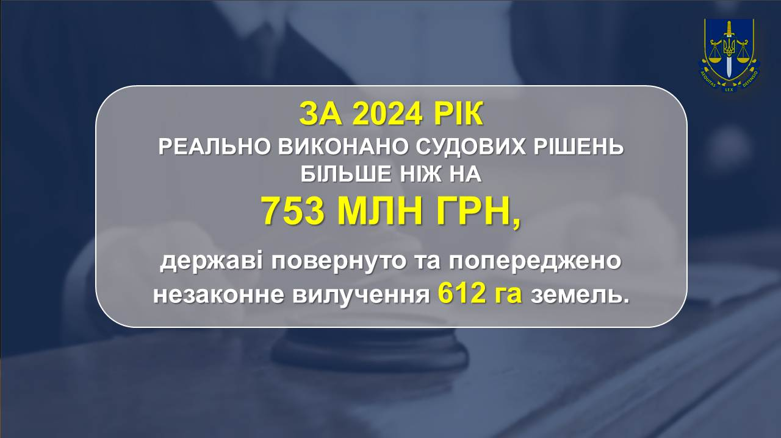

Зокрема, **у земельній сфері** до суду подано **127** позовів щодо земель площею 855 га вартістю майже **650 млн грн.** Судами розглянуто та задоволено **133** позови на суму **437 млн грн**, ще **1,4 млрд грн** **відшкодовано** **добровільно**.

*Зокрема, у жовтні 2024 року задоволено 8 позовних заяв обласної прокуратури в інтересах держави в особі Миколаївської районної державної адміністрації до Коблівської сільської ради про скасування державної реєстрації права комунальної власності та повернення державі земельних ділянок лісового фонду площею 8 га, які розташовані в прибережній захисній смузі Чорного моря в курортній зоні «Рибаківка».*

У **бюджетній сфері** прокурорами заявлено **56** позовів на суму майже **900 млн грн***,* задоволено 35 позовів на суму близько **186 млн грн**, попереджено незаконне витрачання державних коштів на **200 млн грн***.*

*Зокрема, задоволено позов прокурора в інтересах держави в особі Південного офісу Держаудитслужби та Миколаївської обласної державної адміністрації до Департаменту містобудування, архітектури, капітального будівництва та супроводження проєктів розвитку обласної державної адміністрації, ТОВ «Миколаївміськбуд» про визнання недійсним договору на виконання робіт з реконструкції водогону вартістю* ***38,9 млн грн****. У листопаді 2024 року судом задоволено ще 3 аналогічних позови, що дозволило запобігти незаконному витрачанню з бюджету понад* ***160 млн грн****.*

**У сфері захисту державної та комунальної власності** пред’явлено позови на суму майже **635 млн грн***,* задоволено позови на суму **понад 23 млн грн**, закрито провадження у зв’язку з добровільним усуненням порушень законодавства на суму **1,2 млн грн**.

*До прикладу, на виконання рішення господарського суду забезпечено виконання судового рішення щодо перереєстрації за державою права власності на майно площею 20 тис. кв. м вартістю* ***2,3 млн грн.***

**VI. Стан законності у сфері охорони навколишнього природного середовища**

Не втрачає актуальності забезпечення дотримання законності **у сфері охорони навколишнього природного середовища.**

У 2024 році прокурорами здійснювалось процесуальне керівництво у **512** кримінальних провадженнях **проти довкілля та у сфері охорони навколишнього природного середовища.** До суду скеровано **63** обвинувальні акти.

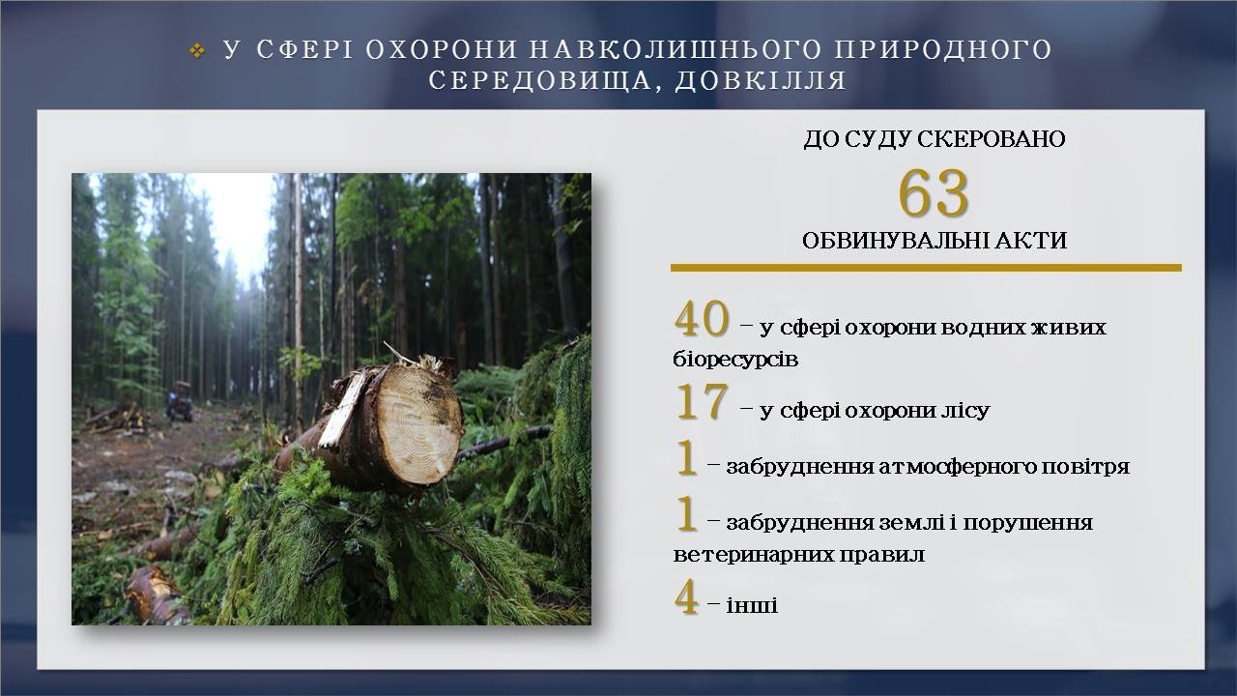

*Зокрема, до суду направлено обвинувальний акт стосовно* ***головного інженера з охорони праці*** *одного з товариств з обмеженою відповідальністю, яким порушено спеціальні правила, не дотримано законодавчих стандартів, створено небезпеку для довкілля та здоров`я шляхом перевищення гранично допустимих концентрацій забруднюючих речовин в приземному шарі атмосфери, чим завдано збитків навколишньому природному середовищу у розмірі понад* ***296 тис. грн*** *(за ч. 1 ст. 241 КК України).* ***Вироком*** *суду його визнано винуватим за* ***ч. 1*** [***ст. 241 КК України***](http://search.ligazakon.ua/l_doc2.nsf/link1/an_1280/ed_2024_05_08/pravo1/T012341.html?pravo=1#1280) *та призначено покарання у виді штрафу в розмірі 30 тис. 600 грн без позбавлення права обіймати певні посади чи займатися певною діяльністю.*

Заявлено **33 позови** на суму **21 млн 298 тис. грн:**

* **у сфері охорони природно-заповідного фонду** – **13** позовів щодо площі 144 га на **3 млн 843 тис. грн**,
* **у сфері охорони рослинного світу, у тому числі лісів** – **2** позови на **31 тис. грн**, у тому числі один позов зобов’язального характеру,
* **у сфері охорони та раціонального використання водних ресурсів** – **9** позовів на суму **1 млн 935 тис. грн** щодо площі 160 га,
* **у сфері охорони та раціонального використання надр** – **один** позов на **14 млн 506 тис. грн,**
* **у сфері охорони атмосферного повітря** – **один** позов на **311 тис. грн**,
* **у сфері охорони живих водних біоресурсів** – **4** позови на **669 тис. грн**,
* **у сфері поводження з відходами** **та небезпечними хімічними речовинами** – **3** позови зобов’язального характеру.

**Задоволено** **32 позови** на **399 млн 400 тис. грн**. Забезпечено виконання рішень судів на суму **93 млн 540 тис. грн**.

**VІІ. Стан законності у сфері захисту прав дітей та протидії насильству**

Захист прав дітей в умовах воєнного стану залишається одним з головних пріоритетів у прокурорській діяльності.

Завдяки вжитим скоординованим заходам у 2024 році рівень підліткової злочинності на території області зменшився.

До суду скеровано **щодо неповнолітніх 71** обвинувальний акт, **одне** клопотання про застосування примусових заходів виховного характеру, **2** клопотання про звільнення від кримінальної відповідальності, **19** клопотань про застосування примусових заходів виховного характеру до неповнолітніх, які вчинили суспільно небезпечні діяння до досягнення віку, з якого можлива кримінальна відповідальність.

Зокрема, у провадженні УСБУ в області перебувало **21** кримінальне провадження за фактами залучення країною-агресором української молоді до пошкодження військового автотранспорту та об’єктів критичної інфраструктури, у яких до суду скеровано **4** обвинувальні акти та **2** клопотання про застосування примусових заходів виховного характеру.

Здійснено процесуальне керівництво у **446** кримінальних провадженнях в яких **потерпілими є діти**, з яких 293 зареєстровано у 2024 році, до суду скеровано **126** обвинувальних актів.

Ювенальними прокурорами здійснювалось процесуальне керівництво у **277** кримінальних провадженнях про кримінальні правопорушення, пов’язані з **домашнім насильством**, до суду скеровано **241** обвинувальний акт, з них 3 - з угодою про примирення та 6 - з угодою про визнання винуватості.

У сфері **охорони дитинства** до суду направлено **7** обвинувальних актів; пред’явлено **20** позовів на суму **28,4 млн грн**. Судами **задоволено 15** позовів на суму **44,5 млн грн**, добровільно відшкодовано за закритими справами 143,4 млн грн*,* повернуто 599 га земель*.* Реально виконано судові рішення **на 217,5 млн грн.**

**VІІІ. Стан** **протидії порушенням прав людини у правоохоронній та пенітенціарних сферах**

За результатами проведених перевірок у піднаглядних органах з питань додержання вимог законодавства **щодо виконання судових рішень у кримінальних провадженнях** розглянуто **117** документів реагування, до відповідальності притягнуто **171** службову особу, зареєстровано **5** кримінальних проваджень.

**Зменшився рівень злочинності** серед в’язнів з 31 до **25**.

**Вдвічі** зменшився **рівень смертності** у місцях несвободи – з 20 до **10**.

В установах виконання покарань та попереднього ув’язнення, де утримується майже 2 тисячі осіб, не допущено масових заворушень, застосування недозволених заходів впливу і катувань.

**ІХ. Міжнародно-правове співробітництво**

Здійснюється плідна робота у галузі міжнародного співробітництва шляхом установлення та розвитку контактів із компетентними установами іноземних держав, міжнародними організаціями, проведення заходів міжнародного співробітництва.

**Організовано виконання 10 запитів** іноземних компетентних органів про надання міжнародної правової допомоги. **Скеровано 5 запитів** до компетентних органів іноземних держав про надання міжнародної правової допомоги.

Слідчими органів досудового розслідування проводиться досудове розслідування у **8** кримінальних провадженнях, перейнятих від компетентних органів іноземних держав.

Проведено **6 зустрічей** керівництва обласної прокуратури з іноземними делегаціями на території обласної прокуратури та **4 зустрічі** – поза межами обласної прокуратури *(із представниками Консультативної місії Європейського Союзу з реформування сектору цивільної безпеки України, командою правосуддя для дітей «Global Rights Compliance», представниками Посольства Королівства Данія, представниками міжнародної правозахисної фундації «Global Rights Compliance», провідним судовим юристом Офісу Прокурора Міжнародного кримінального суду в Україні Брендою Голліс).*

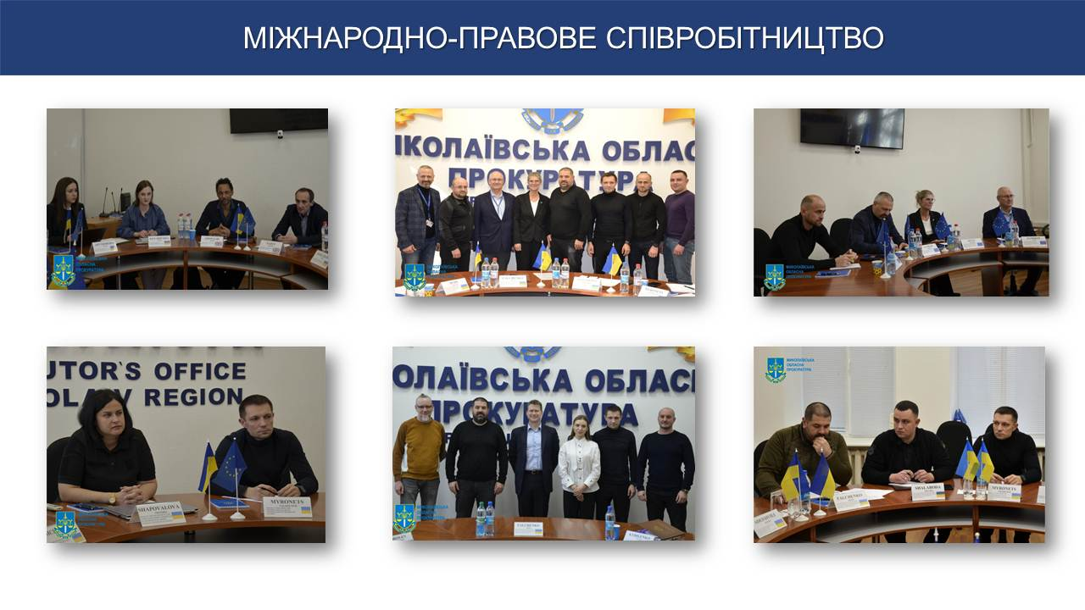

**X. Стан розгляду звернень, запитів на публічну інформацію, інформування суспільства щодо діяльності органів прокуратури**

Постійна увага приділяється питанням належної організації роботи щодо розгляду звернень і запитів, забезпечення реалізації принципу гласності та прозорості діяльності. До органів обласної прокуратури надійшло **2 355** звернень громадян, задоволено **54** звернення. На особистому прийомі в органах обласної прокуратури прийнято **210** громадян*,* з яких **63** – прийнято керівниками органів обласної прокуратури.

Розглянуто **52** запити на публічну інформацію, з них на **26** – надано інформацію, на **26** – роз’яснення.

Здійснено **1 681 виступ у медіа**. На офіційному сайті розміщено 500 повідомлень, на офіційному сайті Офісу Генерального прокурора - 120. Журналістам надано 33 коментаря щодо актуальних та резонансних подій.

Пріоритетне значення надавалось оприлюдненню інформації суспільно важливого характеру, висвітленню результатів розслідування, судового розгляду актуальних кримінальних проваджень і цивільних позовів, реалізації інших заходів, які сприяли відновленню або зміцненню законності, правопорядку в умовах воєнного стану.

**Відділ організаційного та правового забезпечення** **Миколаївської обласної прокуратури**